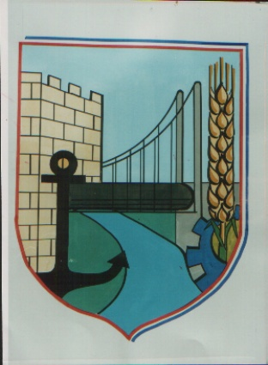

REPUBLIKA E SHQIPËRISË
BASHKIA URA VAJGURORE
TITULLARI I AUTORITETIT KONTRAKTOR
Nr. ______Prot Urë Vajgurore _____/_____/2016

Lenda: NJOFTIM KONTRATE
APP TIRANË

Autoriteti Kontraktor: Bashkia Ura Vajgurore; Adresa: Lagja “18 Tetori”, Rruga: “Dimal”; Nr.tel: 036122468.
Procedura e Prokurimit Elektronik është: Procedurë e hapur.
Objekti i Prokurimit: “Rehabilitimi Urban i Zonës Përgjatë Lumit Osum dhe mbrojtja e qytetit nga permbytja”, Faza e pare.
Fondi Limit: 149, 991, 250 ( nje qind e dyzet e nente milion e nenteqind e nenetedhjete e nje mije e dyqind e pesedhjete ) lekë pa Tvsh. Financimi për vitin 2016 është: 74, 995, 625 ( shtatedhjete e kater milion e nenteqind e nentedhjete e pese mije e gjashteqind e njezete e pese ) lekë pa Tvsh.
Burimi i Financimit: Fondi per Zhvillimin e Rajoneve.
Afati i realizimit të punës: 5 muaj nga nenshkrimi i kontrates.
Hapja e ofertave do të bëhet më datë 29.04.2016, Ora: 09:00, vendi Bashkia Ura Vajgurore, www.app.gov.al.
Afati i fundit për pranimin e ofertave është më datë 29.04.2016, Ora: 09:00, vendi Bashkia Ura Vajgurore, www.app.gov.al.
TITULLARI I AUTORITETIT KONTRAKTOR
JULIANA MEMAJ

